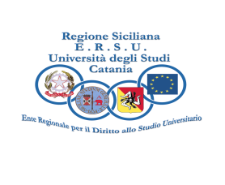
Modello di rendicontazione: partecipazione a stage e corsi di perfezionamento in Italia e all’estero riservato a specializzandi e dottorandi.
Al Presidente
dell’ERSU di Catania

Il sottoscritto__________________________________________________________________________ c.f. :__________________________________ nato a ____________________________________ (_____) il ____/______/19____ residente a ____________________________________________________ (_____) via_____________________________________________________________________________n°______
tel.__________________________ e-mail _____________________________ consapevole delle responsabilità per false dichiarazioni o esibizione di documenti non rispondenti al vero (DPR 445/2000),
DICHIARA :
A) di aver effettuato un stage / corso di perfezionamento, per il quale l’Ersu di Catania ha assegnato un contributo, in località __________________________________________________________________
nel periodo ________________________________ __________________________________________

CHIEDE che venga corrisposto il contributo spettante mediante:

|_| mandato bancario da incassare presso l’Istituto Unicredit

|_| accredito su carta, codice Iban : _________________________________________________________

ALLEGATI :
|_| relazione conclusiva del docente sull’attività svolta;
|_| attestato di frequenza e profitto rilasciato dall’Istituzione ospitante comprovante lo svolgimento delle attività per le quali è stato concesso il contributo;

L’ERSU di Catania è autorizzato, ai sensi della D.lgs. 30/6/2003 n. 196, al trattamento dei dati personali per le finalità di gestione, di controllo e di ricerca statistica espletati in relazione all’erogazione dei benefici del corrente anno.

Catania, lì______________

Lo Studente _______________________________________________________

( N.B: nel caso la firma non venga apposta in presenza del dipendente addetto, o la firma non venga altrimenti autenticata, deve essere presentata copia fotostatica di un documento d'identità

